

**Válvulas de seccionamento – DN32 a DN300**

**Descrição**

Válvulas do tipo borboleta, próprias para inserir entre flanges (normalizadas) nos locais indicados nas peças desenhadas. Vão permitir isolar partes dos circuitos hidráulicos, necessário a uma correta condução da instalação e a intervenções no âmbito das ações de manutenção.

Deverão assegurar fecho integral quando sujeitas à pressão diferencial máxima expectável nos circuitos em questão (por defeito considera-se 4 bar de pressão diferencial).

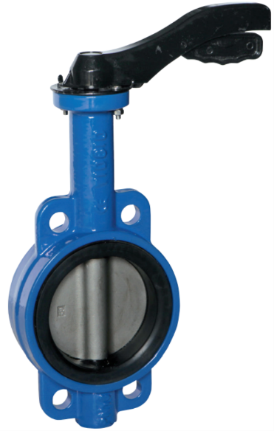**Características técnicas principais**

**Corpo da válvula**

Aplicação água fria, água quente

Gama de temperatura 0 a 130ºC

Pressão nominal PN10 / 16 bar

Tipo wafer (bolacha)

Norma das flanges PN10 / 16 ANSI cl. 150

Acionamento alavanca com comprimento adequado ao tamanho da válvula

Ação 1/4 de volta

**Estado da válvula indicado pela posição do manípulo:**

Válvula fechada manípulo transversal ao corpo da mesma

Válvula aberta manípulo paralelo ao corpo da mesma

Tamanhos DN32 / 40 / 50 / 65 / 80 / 100 / 125 / 150 / 200 / 250 / 300

**Materiais**

Corpo ferro fundido GG25 revestido a epoxy 70μ

Veio aço inox AISI 416

Disco fundição modular niquelado

Vedante EPDM (máx. 130ºC)

Alavanca alumínio

**Montagem**

Em virtude de se tratar de órgãos essenciais à condução da instalação a sua localização deverá ter em linha de conta a comodidade do operador. A localização exata, a posição do manípulo, o seu sentido de rotação, são da responsabilidade da entidade fiscalizadora.

**Marca de referência** ATUSA

**Modelo** VF 91

**Distribuidor** Contimetra / Sistimetra

/ValvulasSecionamento/FV91.docx